中建国信工程建设有限公司文件
2019【01】号

关于下发施工过程中“工作票签发人、工作负责人、工作审核人、安全监护人”的任命通知

公司所属各单位：
根据工作需要并经考核通过，经公司研究决定，任命下列人员为工作票签发人，工作负责人，工作审核人，安全监护人。
- 工作票签发人：杨耿、徐云帆、赵丰云
- 工作负责人：徐云帆、彭若涛、杨耿、赵丰云、张凌
- 安全审核人：吕佳坤、徐云帆、穆晓霞
- 技术审核人：彭若涛、杨耿、徐云帆、赵丰云
- 安全监护人：张凌、李荣许、张爱江、王文忠、罗文泽、
张爱国、罗红旗、穆晓霞
特此通知

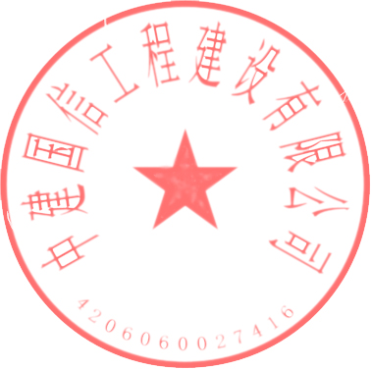

中建国信工程建设有限公司
2019年03月08日

